TRƯỜNG ĐẠI HỌC GIAO THÔNG VẬN TẢI TP. HỒ CHÍ MINH
VIỆN CÔNG NGHỆ THÔNG TIN VÀ ĐIỆN, ĐIỆN TỬ



ĐỒ ÁN MÔN HỌC
HỆ ĐIỀU HÀNH

XÂY DỰNG ỨNG DỤNG MÔ PHỎNG THUẬT TOÁN LẬP LỊCH CPU
(FCFS & SJF - NON-PREEMPTIVE)
GVHD: Mai Ngọc Châu
SVTH:
Võ Đức Thịnh_060206008313
Phạm Quỳnh Trang_034306001451
Lã Thị Quỳnh Anh_037306010923
Hồ Gia Hân_064306012085
Nguyễn Phúc Hoàng_049206002481
Lê Cường_077206002948

Tp. Hồ Chí Minh, ngày 16 tháng 04 năm 2026

CHƯƠNG 1: GIỚI THIỆU ĐỀ TÀI
1.1. Mô tả bài toán
Đề tài xây dựng một ứng dụng mô phỏng các thuật toán lập lịch CPU nhằm giúp người dùng hiểu rõ cách hoạt động của các thuật toán điều phối tiến trình trong hệ điều hành.
Ứng dụng tập trung vào hai thuật toán:
- FCFS (First Come First Served)
- SJF (Shortest Job First – Non-preemptive)
Ứng dụng cho phép người dùng nhập danh sách tiến trình và quan sát kết quả lập lịch thông qua các chỉ số như:
- Waiting Time
- Turnaround Time
- Gantt Chart
- Average Waiting Time
- Average Turnaround Time
1.2. Mục tiêu của đề tài
- Hiểu nguyên lý hoạt động của các thuật toán lập lịch CPU
- Đánh giá hiệu năng giữa hai thuật toán trên cùng dữ liệu đầu vào.
- Xây dựng ứng dụng minh họa trực quan
CHƯƠNG 2: MÔ TẢ THUẬT TOÁN
2.1. Thuật toán FCFS (First come first served)
- Nguyên lý: Tiến trình nào đến trước được phục vụ trước.
- Cơ chế: Hoạt động theo cấu trúc hàng đợi (FIFO).
- Đặc điểm: Đơn giản, dễ cài đặt nhưng dễ gây ra hiệu ứng tiến trình ngắn phải chờ tiến trình dài, làm tăng thời gian chờ đợi trung bình.
2.2. Thuật toán SJF (Shortest job first – Non-preemptive)
- Nguyên lý: Ưu tiên tiến trình có thời gian thực thi ngắn nhất.
- Cơ chế: Khi CPU trống, hệ thống chọn tiến trình có burst time nhỏ nhất trong hàng đợi để xử lý.
- Đặc điểm: Giảm tối đa thời gian chờ đợi trung bình. Ở dạng non-preemptive, nếu một tiến trình đang chạy thì nó sẽ chạy cho đến khi xong mới nhường CPU cho tiến trình ngắn hơn.
CHƯƠNG 3: CÀI ĐẶT CHƯƠNG TRÌNH
3.1. Cấu trúc chương trình
3.1.1. Môi trường và thư viện sử dụng
Chương trình được viết bằng ngôn ngữ Python với các thư viện hỗ trợ chính như:
- customtkinter (>= 5.2.0): Thư viện dùng để thiết kế giao diện người dùng (GUI), hỗ trợ các widget tùy chỉnh và chế độ sáng/tối.
- pandas (>= 2.0.0): Thư viện dùng để xử lý dữ liệu, hỗ trợ đọc/ghi các file CSV và quản lý danh sách tiến trình dưới dạng DataFrame.
- re (Regex): Thư viện chuẩn của Python dùng để xử lý và trích xuất dữ liệu từ văn bản khi người dùng nhập dữ liệu tay.
- tkinter: Thư viện gốc dùng để quản lý các hộp thoại thông báo và chọn file.
3.1.2. Danh sách các tệp tin
Hệ thống được thiết kế theo mô hình MVC gồm 6 tệp tin chính:
- models.py
- views.py
- controllers.py
- main.py
- requirements.txt
- sanple_input.csv
3.2. Chạy chương trình
3.2.1. Lớp Process
class Process:
def __init__(self, pid, arrival_time, burst_time):
self.pid = pid
self.arrival_time = arrival_time
self.burst_time = burst_time
self.start_time = 0
self.finish_time = 0
self.turnaround_time = 0
self.waiting_time = 0
def reset(self):
"""Reset các giá trị tính toán trước khi chạy thuật toán mới"""
self.start_time = self.finish_time = self.turnaround_time = self.waiting_time = 0
Lớp Process là thành phần cốt lõi của chương trình, dùng để biểu diễn mỗi tiến trình dưới dạng object, lưu dữ liệu đầu vào (arrival_time, burst_time) và kết quả tính toán (start_time, finish_time, turnaround_time, waiting_time). Phương thức reset() giúp tái sử dụng danh sách tiến trình khi chuyển giữa FCFS và SJF mà không cần tạo lại object.
3.2.2. Thuật toán FCFS
def simulate_fcfs(self, processes):
"""First Come First Served - Non-preemptive"""
for p in processes:
p.reset()
processes = sorted(processes, key=lambda p: p.arrival_time)
current_time = 0
timeline = []
for p in processes:
if current_time < p.arrival_time:
current_time = p.arrival_time
p.start_time = current_time
p.finish_time = current_time + p.burst_time
p.turnaround_time = p.finish_time - p.arrival_time
p.waiting_time = p.start_time - p.arrival_time
timeline.append((p.start_time, p.finish_time, p.pid))
current_time = p.finish_time
return processes, timeline
Thuật toán FCFS lập lịch theo nguyên tắc đến trước phục vụ trước. Chương trình sắp xếp tiến trình theo arrival_time và xử lý tuần tự, không gián đoạn. Nếu CPU rảnh mà chưa có tiến trình, hệ thống tự động nhảy thời gian đến thời điểm tiến trình tiếp theo. Kết quả trả về gồm danh sách tiến trình đã tính toán và timeline để vẽ Gantt Chart.
3.2.3. Thuật toán SJF (non-preemptive)
def simulate_sjf_non_preemptive(self, processes):
"""Shortest Job First - Non-preemptive"""
for p in processes:
p.reset()
processes = sorted(processes, key=lambda p: p.arrival_time)
current_time = 0
completed = []
timeline = []
remaining = processes[:]
while remaining:
arrived = [p for p in remaining if p.arrival_time <= current_time]
if not arrived:
if not remaining:
break
current_time = min(p.arrival_time for p in remaining)
continue
shortest = min(arrived, key=lambda p: p.burst_time)
shortest.start_time = current_time
shortest.finish_time = current_time + shortest.burst_time
shortest.turnaround_time = shortest.finish_time - shortest.arrival_time
shortest.waiting_time = shortest.start_time - shortest.arrival_time
timeline.append((shortest.start_time, shortest.finish_time, shortest.pid))
current_time = shortest.finish_time
completed.append(shortest)
remaining.remove(shortest)
return completed, timeline
SJF Non-preemptive là thuật toán quan trọng và phức tạp nhất của đề tài, chọn tiến trình có burst_time nhỏ nhất trong các tiến trình đã đến tại current_time. Code sử dụng vòng lặp while với danh sách remaining để chọn động, tự xử lý khi CPU idle và đảm bảo tiến trình chạy đến khi hoàn thành mới chọn tiến trình tiếp theo. Nhờ đó, SJF thường cho Avg WT và Avg TAT tốt hơn FCFS khi thời gian thực thi chênh lệch lớn.
3.2.4. Tính toán trung bình TAT và WT
def calculate_average(self, processes):
"""Tính trung bình TAT và WT"""
if not processes:
return 0.0, 0.0
avg_tat = sum(p.turnaround_time for p in processes) / len(processes)
avg_wt = sum(p.waiting_time for p in processes) / len(processes)
return round(avg_tat, 2), round(avg_wt, 2)
3.2.5. Phương pháp vẽ Gantt Chart
def draw_gantt_chart(self, timeline):
canvas = self.gantt_canvas
canvas.delete("all")
if not timeline:
canvas.create_text(400, 80, text="Chưa có dữ liệu để vẽ Gantt Chart",
fill="#94a3b8", font=("Arial", 14))
return
y = 35
bar_height = 60
scale = 18
left_margin = 70
right_margin = 60
max_time = max(end for _, end, _ in timeline)
canvas_width = left_margin + max_time * scale + right_margin
canvas.configure(width=max(900, canvas_width), height=180)
canvas.create_text(left_margin, 15, text="Biểu đồ Gantt Chart",
fill="white", font=("Arial", 16, "bold"), anchor="w")
Đây là chức năng mô phỏng trực quan quan trọng nhất, dùng CTkCanvas để vẽ Gantt Chart động, tự điều chỉnh tỉ lệ theo tổng thời gian, hiển thị màu sắc từng tiến trình và thời gian bắt đầu, kết thúc cùng tổng thời gian chạy.
3.3. Kết quả đạt được
Bước 1: Lựa chọn thuật toán (FCFS hoặc non-preemptive SJF)
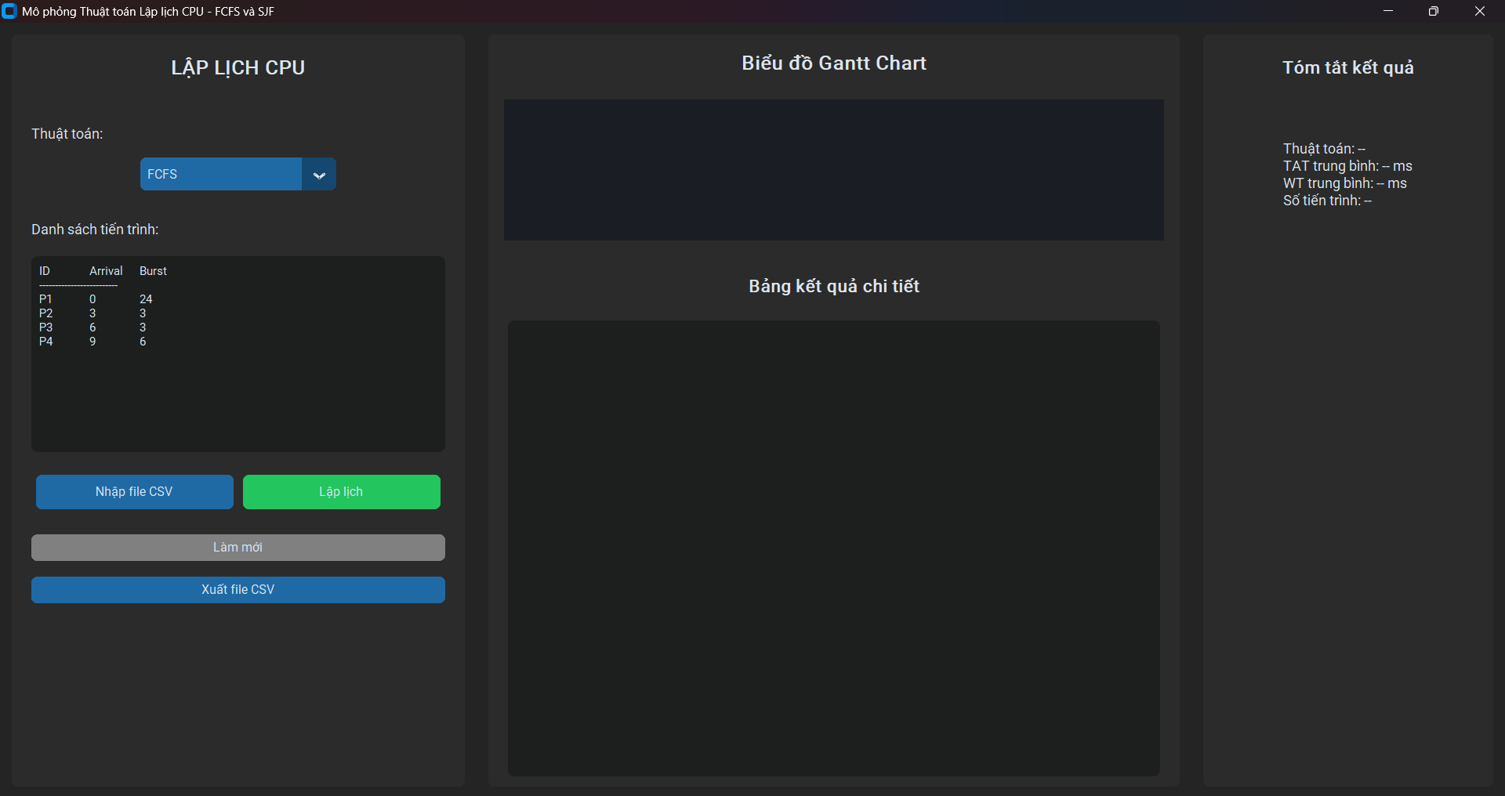
Bước 2: Bấm nhập file CSV, sau đó chọn sample_input, nhấn Open
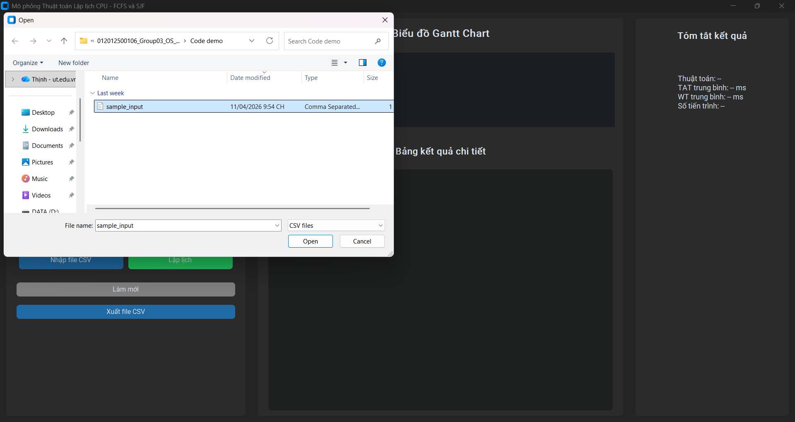
Bước 3:
- Nhấn lập lịch và xem kết quả
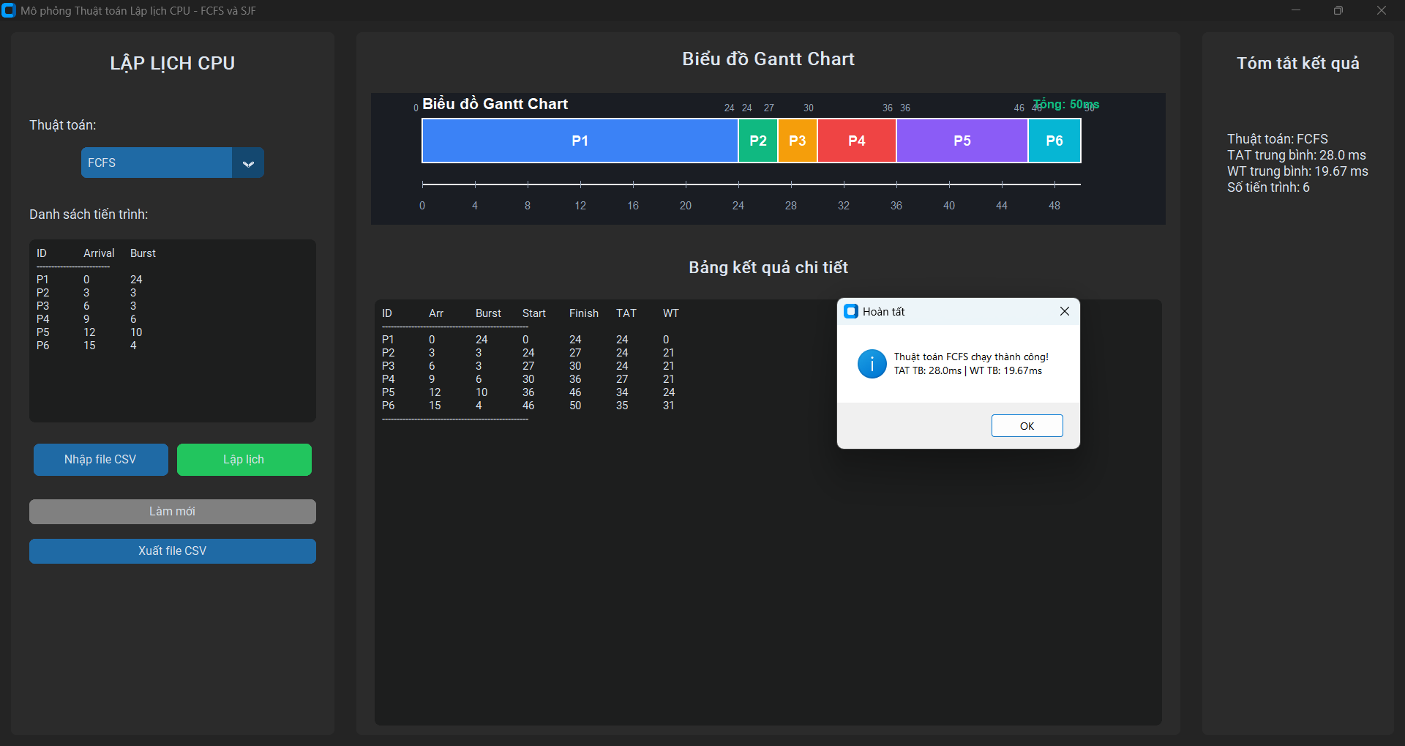
- Nếu muốn làm mới chương trình, nhấn vào nút “Làm mới”
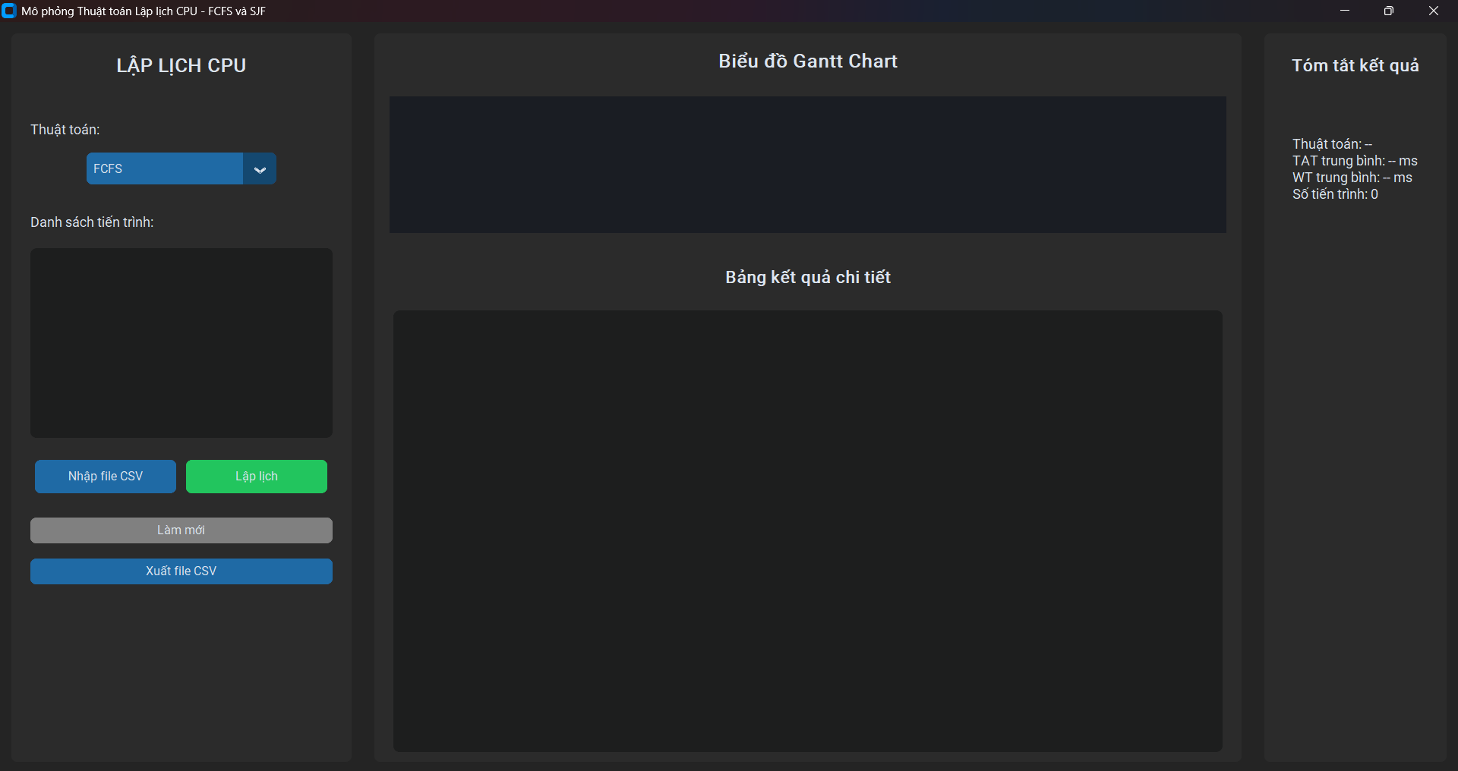
- Nếu muốn xuất file, nhấn “Xuất file CSV”. Chọn thư mục cần lưu, đặt lại tên và nhấn Save.
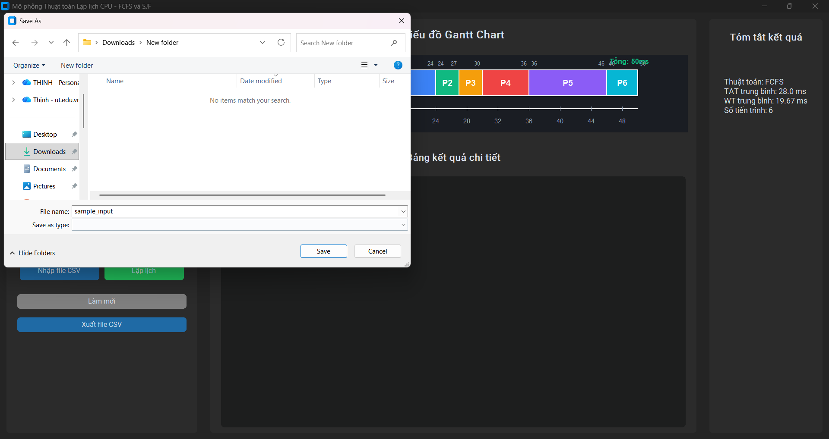
CHƯƠNG 4: KẾT LUẬN
4.1. So sánh giữa thuật toán FCFS và SJF
Tiêu chí hiệu năng | FCFS | SJF (Non-preemptive)
Avg Waiting Time (WT) | 19.67 ms | 18.33 ms
Avg Turnaround Time (TAT) | 28.0 ms | 26.67 ms
Tổng thời gian hoàn thành | 50 ms | 50 ms
Mức độ tối ưu CPU | Thấp hơn | Tốt hơn
Hiệu năng tổng thể | Trung bình | Tốt hơn
4.2. Bài toán kiểm thử
Trong tệp tin sample_input.csv, bảng sau về thời gian đến và thời gian thực thi cho cả 6 tiến trình P1, P2, P3, P4, P5, P6 (tính bằng ms):
Process (Tiến trình) | Arrival time (Thời gian đến) | Burst time (Thời gian thực thi)
P1 | 0 | 24
P2 | 3 | 3
P3 | 6 | 3
P4 | 9 | 6
P5 | 12 | 10
P6 | 15 | 4
4.2.1. Thuật toán FCFS
a) Thời gian xử lý (TAT) = (Finish - Arrival)
P1 = 24 − 0 = 24ms
P2 = 27 − 3 = 24ms
P3 = 30 − 6 = 24ms
P4 = 36 − 9 = 27ms
P5 = 46 − 12 = 34ms
P6 = 50 − 15 = 35ms
Thời gian xử lý trung bình:(24+24+24+27+34+35)/6=28ms
b) Thời gian chờ (WT) = (TAT - Burst)
P1 = 24 − 24 = 0ms
P2 = 24 − 3 = 21ms
P3 = 24 − 3 = 21ms
P4 = 27 − 6 = 21ms
P5 = 34 − 10 = 24ms
P6 = 35 − 4 = 31ms
Thời gian chờ trung bình: (0+21+21+21+24+31)/6=19.67ms
Biểu đồ Gantt:
P1 | P2 | P3 | P4 | P5 | P6
0 24 27 30 36 46 50
4.2.2. Thuật toán SJF (Non-preemptive)
a) Thời gian xử lý (TAT) = (Finish - Arrival)
P1 = 24 − 0 = 24ms
P2 = 27 − 3 = 24ms
P3 = 30 − 6 = 24ms
P6 = 34 − 15 = 19ms
P4 = 40 − 9 = 31ms
P5 = 50 − 12 = 38ms
Thời gian xử lý trung bình: (24+24+24+19+31+38)/6=26.67ms
b) Thời gian chờ (WT) = (TAT - Burst)
P1 = 24 − 24 = 0ms
P2 = 24 − 3 = 21ms
P3 = 24 − 3 = 21ms
P6 = 19 − 4 = 15ms
P4 = 31 − 6 = 25ms
P5 = 38 − 10 = 28ms
Thời gian chờ trung bình: (0+21+21+15+25+28)/6=18.33ms
Biểu đồ Gantt:
P1 | P2 | P3 | P6 | P4 | P5
0 24 27 30 34 40 50

